КРАТКАЯ ИНФОРМАЦИЯ
дорожно-транспортных происшествий
на Красноярской дирекции инфраструктуры в 2018 году

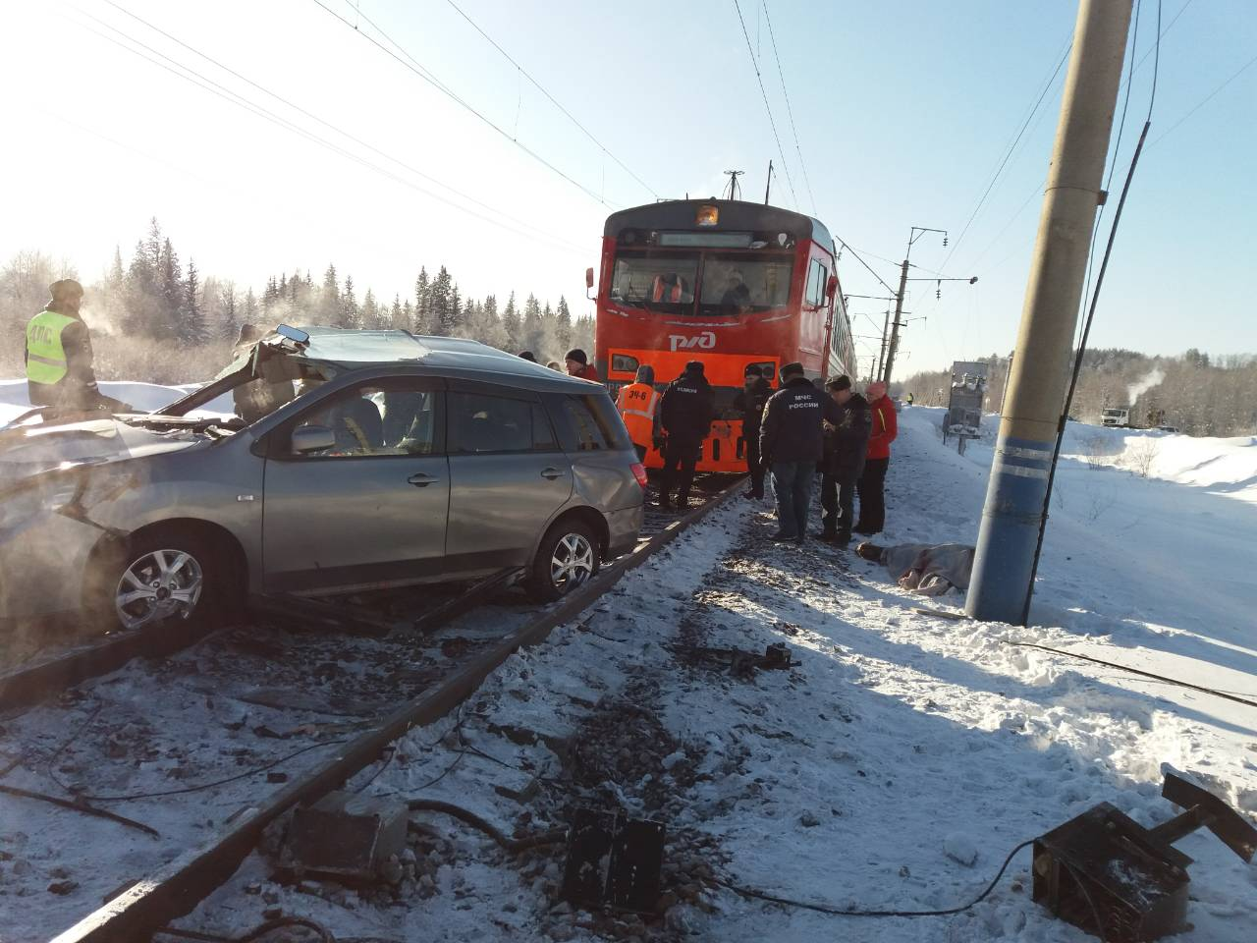
1. ПЧ-10 Кошурниковская - 20.01.2018г. в 07 час. 00 мин. моск. вр. на железнодорожном переезде без дежурного работника 515 км пк 2 перегона Ирба – Красный Кордон допущено столкновение электропоезда №6620 с легковым автомобилем «Nissan» гос. номер К 639 ЕУ 124 RUS. Водитель автомобиля 1972 г.р допустил выезд на переезд при запрещающем показании переездного светофора в непосредственной близости перед приближающимся электропоездом. Машинист поезда применил экстренное торможение, но ввиду малого расстояния столкновение предотвратить не удалось. В результате столкновения схода подвижного состава нет, пассажиры электропоезда и локомотивная бригада не пострадали. Водитель автомобиля погиб на месте. Локомотив ЭР9П №311 повреждён в объёме текущего ремонта. Материальный ущерб 16,964 тыс. руб.
Причиной дорожно-транспортного происшествия явилось грубое нарушение водителем транспортного средства пункта 15.1 «Правил дорожного движения РФ», в части выезда на железнодорожный переезд при запрещающем показании исправно действующей автоматической переездной сигнализации.

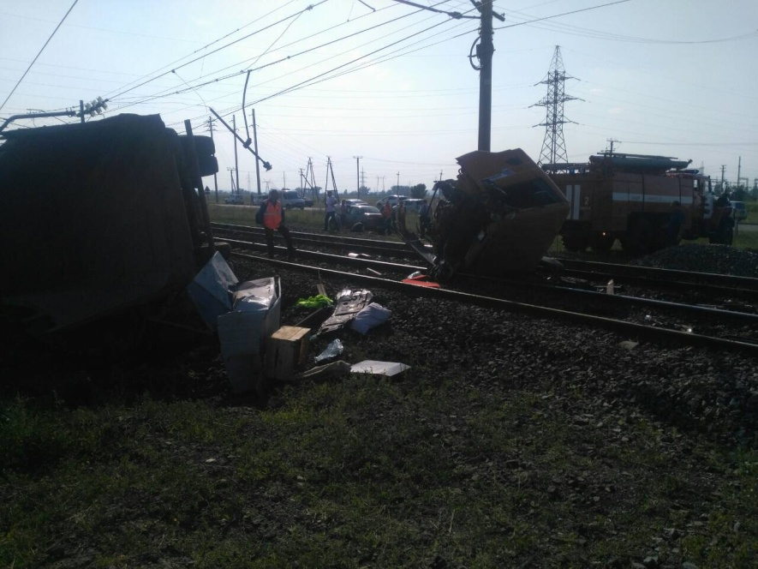
2. ПЧ-9 Абаканская - 13.07.2018 в 12 час.17 мин. мск. вр. на 375 км пк 2 перегона Ташеба – Тигей на регулируемом переезде, необслуживаемом дежурным работником, Абаканской дистанции пути, при исправно действующей автоматической переездной сигнализации допущено столкновение поезда № 4405 локомотив с автомобилем «Scania», гос. номер: Р574КЕ 19, под управлением водителя 1962 г.р. (работник «Бурпроммаш). При следовании локомотива в режиме «Тяги» со скоростью 60 км/час машинист увидел выезжающий на переезд в непосредственной близости перед поездом автомобиль и применил экстренное торможение, но из-за малого расстояния предотвратить столкновение не удалось.
В результате дорожно-транспортного происшествия повреждена контактная сеть по 2-му пути, сломана опора контактной сети № 418, повреждены два релейных шкафа. Пострадала локомотивная бригада и водитель автотранспорта. Материальный ущерб 870,59 тыс. руб.
Причиной происшествия на железнодорожном переезде явилось грубое нарушение требований пункта 15.3 ПДД, в части выезда на железнодорожный переезд при запрещающих показаниях переездной сигнализации.

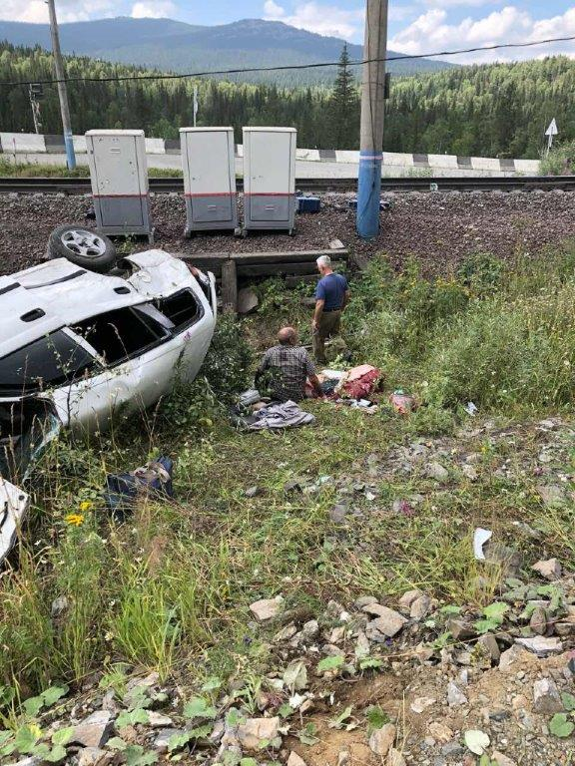
3. ПЧ-10 Кошурниковская - 01.08 2018 г. в 07 час. 45 мин. на железнодорожном переезде 612 км пк 4 водитель автомобиля Toyota Caldina 1938 г. р. не справился с управлением и допустил столкновение с 24 вагоном грузового поезда № 1604 с головы состава. В результате столкновения схода подвижного состава нет, автомобиль отбросило в кювет. Водитель Попов А.Н. и пассажирка доставлены в медучреждение поселка Курагино. Схода подвижного состава, повреждений вагона, переездных устройств и инфраструктуры нет. На 24 с головы поезда вагоне имеются следы удара.
Причиной происшествия на железнодорожном переезде явилось грубое нарушение требований пункта 15.3 ПДД, в части выезда на железнодорожный переезд при запрещающих показаниях переездной сигнализации.

4. ПЧ-6 Чуноярская - 27.09.2018г в 13:32 мск. вр. на регулируемом необслуживаемом дежурным работником железнодорожном переезде 11 км 9 пк перегона Решоты - Канифольный допущено столкновение поезда №8821 (рабочий поезд) с автомобилем марки НИВА. Водитель автомобиля Шорников В. В. 1979 г. рождения, (работник ОАО «РЖД» помощником машиниста тепловоза в ТДЭ Решоты) при исправно действующей автоматической переездной сигнализации выехал на переезд в непосредственной близости перед приближающимся поездом. Машинист применил экстренное торможение, но из-за малого расстояния столкновение предотвратить не удалось.
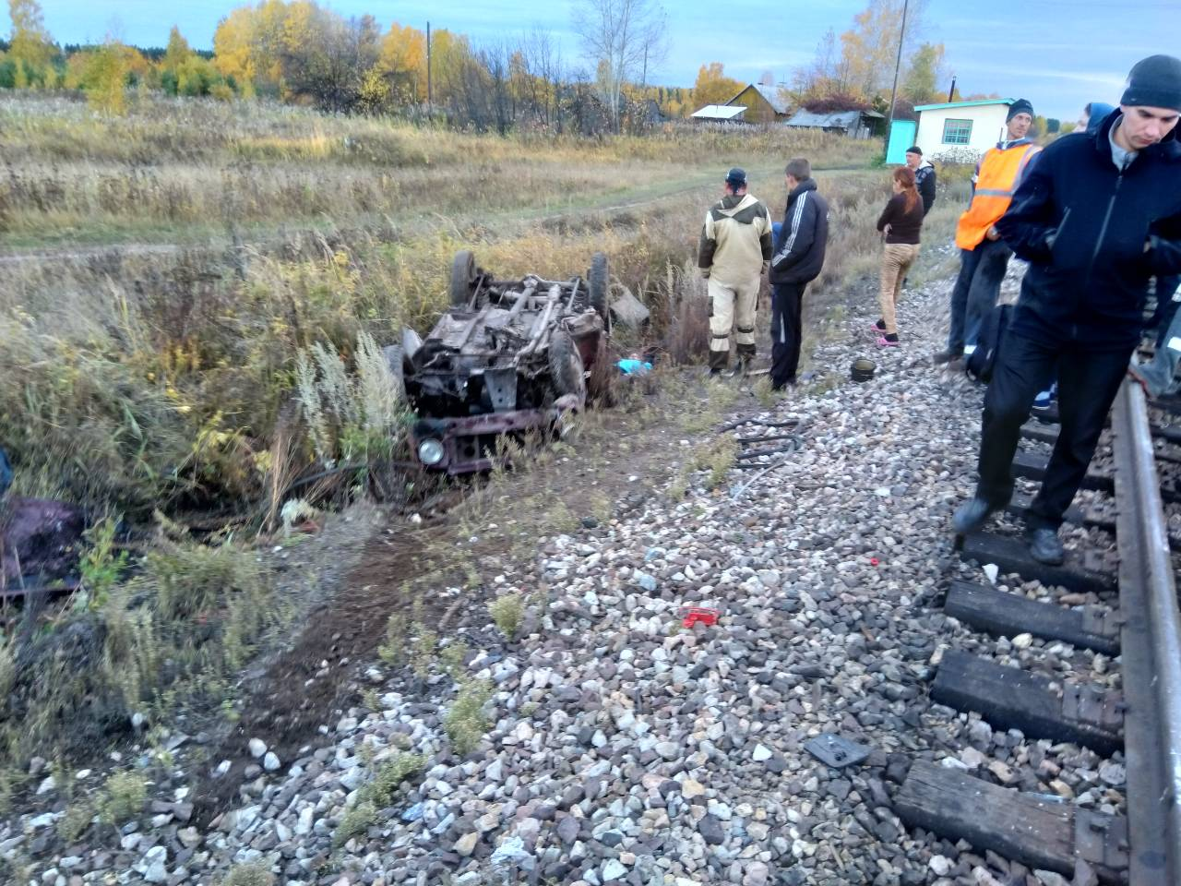
В результате ДТП схода подвижного состава нет, в рабочем поезде пострадавших нет. В автомашине в результате столкновения два человека погибли, два человека травмированы, все находились в с состоянии алкогольного опьянения.
Причиной происшествия на железнодорожном переезде явилось грубое нарушение требований пункта 15.3 ПДД, в части выезда на железнодорожный переезд при запрещающих показаниях переездной сигнализации.

5. ПЧ-8 Аскизская - 02.12.2018г. в 07 час 44 мин мск. вр. на 243 км пк 2 перегона Хабзас – Биркчул на регулируемом переезде, необслуживаемом дежурным работником при исправно действующей автоматической переездной сигнализации, допущен наезд поезда №1242, вес 1171т, 39 вагонов, локомотив 1,5ВЛ80тк-2072/1311 на отцепившийся прицеп (без номера) от легкового автомобиля «УАЗ» гос.номер Е121ВЕ 19 RUS (водитель возраст 37 лет). При следовании поезда по перегону со скоростью 58 км/час машинист увидел, как от проезжающего через переезд автомобиля отцепился прицеп, машинист применил экстренное торможение, ввиду малого расстояния предотвратить наезд не удалось. В результате столкновения пострадавших нет, схода подвижного состава нет, на локомотиве поврежден оборван кран тормозной и питательной магистрали, повреждений верхнего строения пути и устройств СЦБ нет. Водитель автомобиля не пострадал, скрылся с места ДТП.
Причиной происшествия на железнодорожном переезде явилось грубое нарушение требований пункта 15.3 ПДД,

